Ao tentar gerar pedido para a oportunidade 06008/2023 – IN ERP, o sistema emite mensagem informando que se faz necessário compatibilizar cliente e produtos

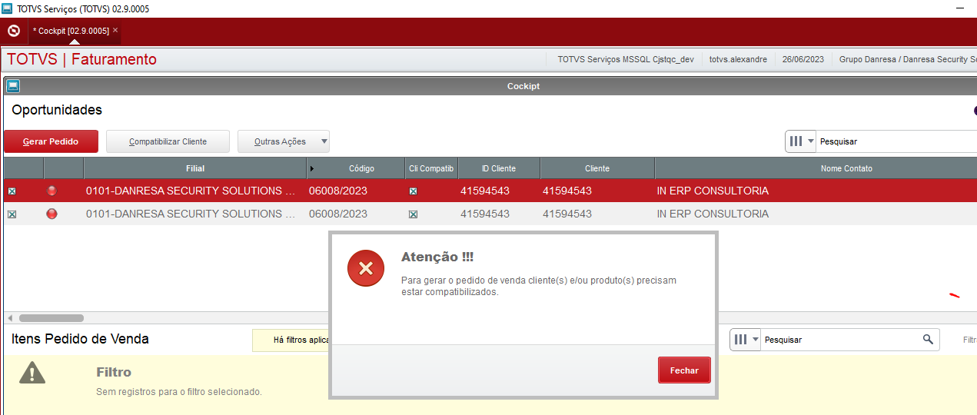

Porém o cliente e o produto já estão compatibilizados conforme imagem abaixo
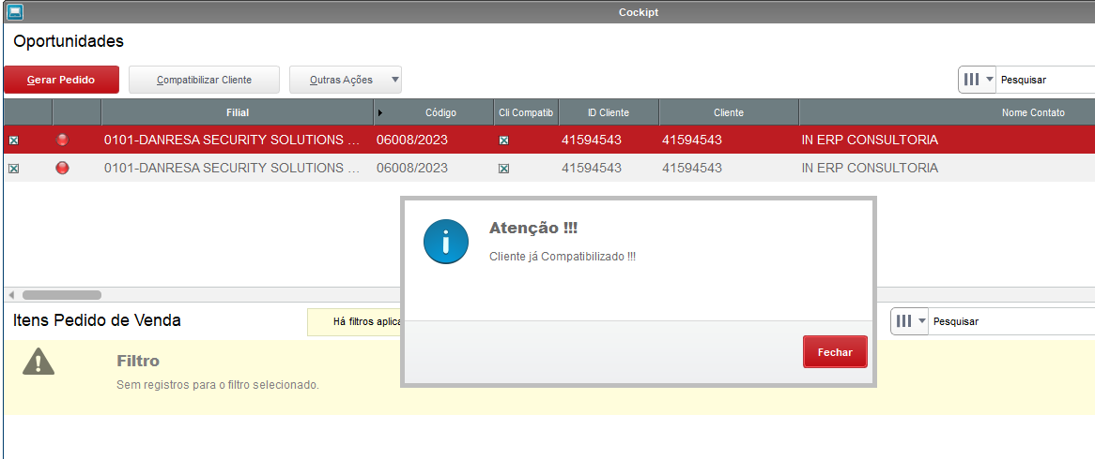
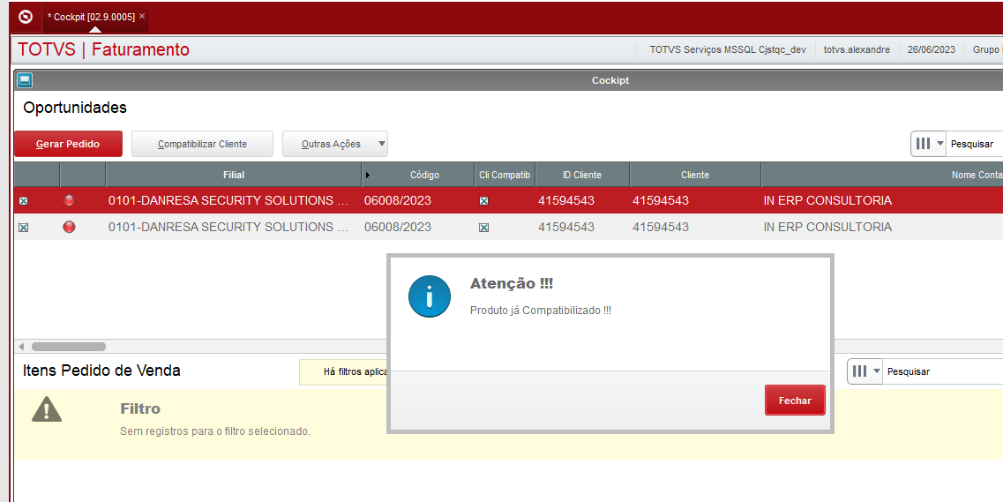
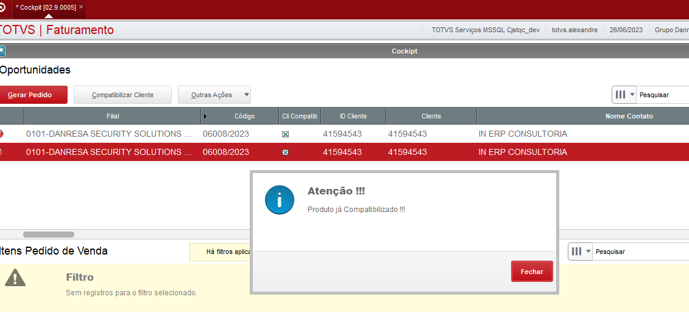

Sendo que 1 dos relacionamentos foi criado direto no DEPARA e o produto através do sistema, veja como ficou o DEPARA
